青海省人民政府办公厅
关于印发青海省“十四五”医疗卫生
服务体系规划的通知

青政办〔2021〕124号
各市、自治州人民政府，省政府各委、办、厅、局:
《青海省“十四五”医疗卫生服务体系规划》已经省政府第95次常务会议审议通过，现印发给你们，请结合实际，认真抓好贯彻落实。
青海省人民政府办公厅
2021年12月29日
(此件公开发布)
青海省“十四五”医疗卫生服务体系规划
根据《中华人民共和国基本医疗卫生和健康促进法》《青海省国民经济和社会发展第十四个五年规划和二〇三五年远景目标纲要》等要求，结合实际，编制本规划。
一、规划背景
(一)发展现状。
“十三五”时期，在省委、省政府的坚强领导下，全省医疗卫生服务体系进一步健全，卫生人才队伍不断壮大，医疗资源布局更加合理，资源利用效率稳步提高，基础设施条件显著改善，服务能力明显提升。
截至2020年底，我省现有医疗卫生机构6403个，其中医院215所(公立医院113所，其中省级医院16所，市州级医院21所，县级医院76所)，基层医疗卫生机构6020所，专业公共卫生机构166所，其他卫生机构2所。卫生技术人员48970名，其中执业(助理)医师18303人，注册护士19678人。现有床位41246张，其中医院35339张，基层医疗卫生机构5359张。五年来，每千人口医疗卫生机构床位数从5.63张增长到6.96张，每千人口执业(助理)医师数从2.17人增长到3.09人，每千人口注册护士数从2.23人增长到3.32人，每万人口全科医生数从1.88人增长到3.1人，每千人口公共卫生人员数从0.71人增长到0.93人，医护比由2015年的1∶1.03提高到1∶1.07，医护比渐趋合理。
“十三五”期间，累计落实中央专项资金35.89亿元，实施卫生健康领域建设项目347个，全省医疗卫生服务基础设施条件明显改善，县域内医疗服务水平和保障能力显著提升，民族医药服务能力进一步提高。2020年全省医疗卫生机构总诊疗人次达到2404万人次，出院人数达到101.69万人，服务公平性和可及性明显改善。健康青海建设稳步推进，疾病防控能力明显增强，重大传染病防治水平稳步提升，重点人群健康水平明显改善，及时防范和应对了各类传染病疫情和突发公共卫生事件，有效控制了新冠肺炎疫情传播，为维护人民群众生命安全和身体健康，保障经济社会发展作出了重要贡献。我省居民人均预期寿命从71.7岁提高到73.7岁，孕产妇、婴儿、5岁以下儿童死亡率分别从31.95/10万、10.29‰、12.73‰降至24.71/10万、7.01‰、9.08‰，主要健康指标与全国平均水平的差距进一步缩小。
(二)发展机遇。
一是党中央、国务院高度重视人民群众健康，作出实施健康中国战略的重大部署，提出到2035年建成健康中国的远景目标，为医疗卫生服务体系建设擘画了美好蓝图。习近平总书记关于加快建设高原医学研究中心的重要指示精神，为青海卫生健康事业发展注入了强大内生动力。
二是《区域医疗中心建设试点工作方案》和《省级区域医疗中心遴选建设工作方案》的实施，为加快优质医疗资源扩容和区域均衡布局，促进医疗卫生服务体系发展提供了重要支持。
三是通过新冠肺炎疫情防控的成功实践，党和政府、社会各界更加重视公共卫生服务体系、医疗服务体系、重大疫情防控与应急管理体系建设，积极推动疾病预防控制体系改革，加快健全预警响应机制，全面提升疾病防控救治能力，公共卫生体系建设发展面临良好机遇。
四是“一带一路”、新时代西部大开发形成新格局、黄河流域生态保护和高质量发展、东西部协作和对口支援等国家战略深入实施，生态文明高地建设，为推动医疗卫生服务体系建设提供了新机遇。兰西城市群重点领域合作共建，新型城镇化深入推进，为推动医疗卫生资源共享，强化卫生健康区域协同，改善健康公平提供了新路径。
五是人工智能、5G、区块链等新兴技术的融合发展正推动智慧医疗全面铺开，为优化卫生资源配置、创新服务模式、提高服务效能创造了有力条件。
(三)问题挑战。
一是公共卫生体系短板仍然突出。疾病筛查、病原追溯、疾病诊断等能力相对较弱，公共卫生人员总量不足、专业不精、职称结构不合理，应对突发公共卫生事件的整体能力有待提升，重大传染病的监测预警能力不强，重大疫情处置和救治体系亟待加强。
二是优质医疗卫生资源不足且配置不均衡。优质卫生资源主要集中于省级和市州级医疗卫生机构，县级及基层医疗卫生机构服务能力较弱。东西部、农牧区卫生事业发展不平衡，地域服务能力差异较大，群众跨省跨区域就医问题突出。
三是整合型医疗卫生服务体系有待完善。医防协同不充分，平急转换能力不强，不同层级医疗机构间的分工协作机制有待进一步完善，分级诊疗工作的效果尚未得到显现，中西医结合不紧密，中藏医药传承与创新力度不够。
四是人才总量不足与分布不均的问题并存。专业卫生技术人员供需矛盾突出，人员增长速度明显低于服务量增加速度。卫生人才区域分布不均衡，引才、留才、用才机制有待完善，人才外流现象仍然突出。
五是社会办医能力亟待加强。社会资本举办的医疗机构总量仍然较少，成规模的综合医院，特别是符合群众需求的康复医院、老年病医院、护理院较少，难以对现有公立医疗机构进行有效补充，也难以形成有序竞争。
随着老龄化加剧、城镇化推进、智能化普及，居民生活环境及生活方式快速变化，与行为方式相关的慢性非传染性疾病及危险因素成为威胁居民健康的突出问题。
二、总体要求
(一)指导思想。
以习近平新时代中国特色社会主义思想为指导，全面贯彻党的十九大和十九届历次全会精神，坚持新时代卫生与健康工作方针，以建设人民满意的健康青海为目标，以优化卫生资源配置为基础，以提高卫生健康供给质量和服务水平为重点，以体制机制改革和科技创新为动力，创新医防协同工作机制，推动优质医疗资源扩容和区域均衡布局，建设优质高效整合型医疗卫生服务体系，提高全方位全周期健康服务与保障能力，实现发展方式由以治病为中心向以健康为中心转变，服务体系从规模数量增长型向内涵提升型转变，努力促进医疗卫生服务普惠公平，为奋力谱写全面建设社会主义现代化国家青海篇章奠定坚实的健康基础。
(二)基本原则。
政府主导，社会参与。强化政府在规划实施、投入保障及监督管理等方面的责任，加大建设力度，优化卫生资源配置，维护公益性。大力发挥市场机制作用，积极引导，充分调动社会力量的积极性，推动政府与市场双轮驱动发展，满足群众健康需求。
需求导向，公平可及。以人民群众健康需求和解决人民群众主要健康问题为导向，科学、合理确定各级各类医疗卫生机构的数量、规模及布局，加强短板领域和薄弱环节的资源供给，让更多优质医疗卫生服务更公平惠及全体人民。
统筹协调，优质均衡。充分考虑地方发展的差异性，强化整体规划，实行分级分类管理，加强梯次配置和智慧互联，推进优质医疗资源有效扩容和均衡布局，逐步缩小城乡、区域间差异，推动区域均衡协调发展。
改革创新，系统整合。强化改革创新的突破和先导作用，破除制约服务体系高质量发展的体制机制障碍，发挥人才、科技和信息化支撑作用。强化资源共享和分工协作，加快构建医防融合、上下协作、中西医并重的整合型医疗卫生服务体系。
(三)发展目标。
到2025年，基本建成有力支撑推进健康青海建设的整合型医疗卫生服务体系，公共卫生体系建设更加完善，医疗服务质量明显提高，中藏医药服务能力稳步提升。力争省域内人人享有危急重症、疑难病症和专科医疗服务，县域内人人就近享有公平可及、系统连续、优质高效的基本医疗卫生服务，基层普遍具备首诊分诊和健康守门能力，以“一老一小”为重点的全周期健康服务能力明显增强，基本形成基层首诊、双向转诊、上下联动、急慢分治的就医格局，人民健康水平持续提升。
到2035年，优质高效的整合型医疗卫生服务体系全面建立，公共卫生安全保障能力和医疗服务质量显著提高，中藏医药实现振兴发展，以“一老一小”为重点的全周期健康服务体系更加完善，医疗卫生服务体系基本实现现代化，人民身心健康素质达到新水平。
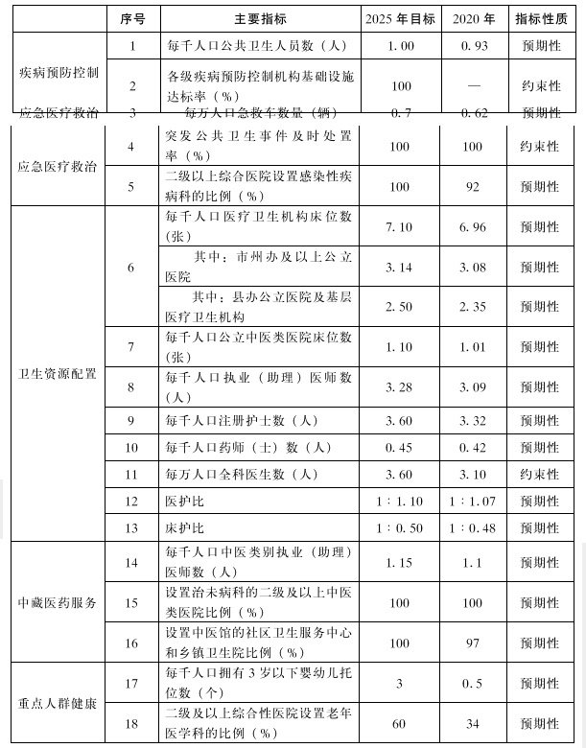
三、机构设置和功能定位
医疗卫生服务体系是以专业公共卫生机构、医院、基层医疗卫生机构等为主体，以失能(含失智)老年人、婴幼儿等特殊人群健康照护等新型服务机构为补充，覆盖城乡、功能互补、连续协同的服务体系。面向全人群，提供疾病预防、保健、治疗、护理、康复、健康促进等生命全周期健康全过程的服务。
(一)专业公共卫生机构。
专业公共卫生机构主要提供传染病、免疫规划、慢性非传染性疾病、职业病、地方病等疾病预防控制和健康教育、妇幼保健、精神卫生、院前医疗急救、采供血、食品安全风险监测评估、出生缺陷防治等公共卫生服务，包括疾病预防控制机构、专科疾病防治机构、妇幼保健机构、精神卫生防治机构、健康教育机构、急救中心(站)、血站等，原则上为政府主办。
1.疾病预防控制机构。机构设置:省、市州、县三级原则上均应设置1所政府举办、标准化的疾病预防控制机构。省级疾病预防控制中心加挂省级预防医学科学院牌子，整合市州、县级疾病预防控制中心和卫生监督所(站)职责，重新组建市州、县级疾病预防控制中心，保留卫生监督所(站)牌子。乡镇卫生院和社区卫生服务中心设置预防保健科室，接受疾控机构对传染病防控业务的指导和监督。
功能定位:疾病预防控制中心是从事公共卫生服务的公益性事业单位，不承担一般性医疗服务职能。省级疾病预防控制中心以业务管理、技术指导、科学研究、人员培训和质量控制为主，协助卫生健康行政部门开展区域业务规划、科研、业务培训、信息分析利用、技术推广等工作，指导、协调省级医疗机构及下级疾病预防控制中心的疾控业务。市州、县级疾病预防控制中心负责辖区内疫情信息收集与上报、流行病学调查、隔离防控等疫情防控日常工作，统一承担公共卫生、医疗卫生等监督执法工作，强化对医疗机构传染病防控工作的巡查监督职能。乡镇卫生院和社区卫生服务中心落实疾病预防控制和基本公共卫生服务职责。
2.传染病防治机构。机构设置:省第四人民医院作为省级传染病医院，各市州根据实际可建设独立的传染病医院，或依托市州人民医院建设独立的传染病区，或指定具备条件的综合性医院作为传染病定点收治医院。县级依托县域内实力最强的综合医院，建设相对独立的感染楼或规范设置感染性疾病区。有条件的乡镇卫生院和社区卫生服务中心可设置发热门诊。
省、市州、县级疾病预防控制中心内设传染病预防控制机构，开展传染病预防控制业务。
功能定位:省级传染病医院承担全省重大传染病救治、全省传染病诊治机构的质量控制、人员培训、技术指导等任务，市州级传染病医院或定点综合医院，承担区域传染病诊治职责，县级综合医院应具备传染病常规筛查、实验室及影像检查、病人留观和住院治疗等功能。所有基层医疗卫生机构均应严格落实预检分诊并实现“哨点”功能。
省级传染病预防控制机构主要负责传染病疫情监测及风险评估、预测与预警及重大急性传染病疫情的现场调查处置工作，承担疾病防治技术指导和培训任务。市州、县级传染病预防控制机构承担区域内传染病信息收集和上报、流行病学调查、现场处置等防控职能。
3.专科疾病防治机构。机构设置:省级设置地方病预防控制机构，在同仁市设置慢性病防治机构。市州、县级依托疾病预防控制中心开展专科疾病防治业务。
功能定位:省级地方病预防控制机构负责协助省级卫生健康行政部门制定全省地方病预防控制规划、计划并组织实施，承担地方病技术指导、科研、咨询、宣传教育和技术培训等工作;承担国家菌库相关工作。
慢性病防治机构主要承担全省麻风病防治工作，开展疾病监测、诊断治疗、实验室检测、患者康复等业务。
4.妇幼保健机构。机构设置:省、市州、县三级原则上均应设置1所政府举办、标准化的妇幼保健机构。各级妇幼保健机构应当根据辖区常住人口数、妇女儿童健康需求、功能定位、职责任务和区域卫生规划、医疗机构设置规划进行合理设置，建设规模适度，鼓励人口不足10万的县(含县级市、区、行委，下同)，在县城所在地选择一所业务能力强的医疗卫生机构开展住院分娩业务。
功能定位:各级妇幼保健机构是具有公共卫生性质、不以营利为目的的公益性事业单位。妇幼保健机构以孕产保健、儿童保健、妇女保健和计划生育技术服务为重点，以必要的临床诊疗技术为支撑，加强保健与临床融合，提供妇幼健康服务。妇幼保健机构应当按照职能提供服务并实行上下联动、分级管理。省级妇幼保健机构是全省妇幼健康业务指导中心，除承担妇幼保健技术中心任务外，应当协助卫生健康行政部门开展区域业务规划、科研、业务培训、信息分析利用、技术推广及对下级机构的指导、监督和评价等工作。市州级妇幼保健机构是全市州的妇幼保健业务指导中心，承担辖区妇幼健康工作业务管理任务。县级妇幼保健机构侧重辖区管理、人群服务和基层指导。
5.精神卫生防治机构。机构设置:省第三人民医院(省精神卫生防治院)为省级公立精神专科医院。市州级根据需要至少建设一所精神卫生专业机构或依托综合医院设置精神专科病房。常住人口超过30万的县至少有1所县级公立医院设置精神科;常住人口不足30万的至少有一所公立医院设置精神心理门诊;全省乡镇卫生院、村卫生室和社区卫生服务机构作为精神卫生防治的基层网络。
功能定位:省级精神专科医院作为精神疾病的主要治疗机构，承担全省精神疾病的预防、治疗、康复、教学、科研、司法精神病医学鉴定、药物依赖治疗(戒毒)、心理治疗与心理咨询等任务，为各地精神卫生工作提供必要的技术支持和业务指导。市州级精神专科医院作为区域内精神卫生防治和心理健康服务技术管理机构，承担各类精神疾病和心理行为问题的预防、医疗、康复、健康教育、信息收集等培训与指导工作。综合性医院精神(心理)科主要承担常见精神疾病诊疗、康复、健康教育、心理行为问题干预和严重精神障碍转诊等任务。基层医疗卫生机构主要承担基层精神疾病患者管理和居家康复指导、居民心理健康指导等任务。
6.健康教育机构。机构设置:省和有条件的市州、县设置健康教育专业机构，未设置健康教育专业机构的市州和县进一步明确由疾控机构承担本级健康教育职能。各级各类医疗机构、公共卫生机构和基层医疗卫生机构设立健康教育科室，或确定相关科室负责健康促进与健康教育工作，接受当地健康教育机构的业务指导和考核评估。
功能定位:承担健康促进与健康教育、健康知识传播等职责，负责辖区内医疗卫生、机关、学校等机构健康教育业务指导、人员培训、健康危险因素和健康素养监测与评估等职能。
7.院前急救机构。机构设置:省级依托青海省人民医院设置省急救中心，各市州、县依托市州、县级综合医院设置1个急救中心(站)。急救中心(站)的设置应满足城市10分钟、乡村15分钟急救反应时间要求，边远牧区应充分发挥交通要道急救站点作用，力争达到30分钟急救反应时间要求。
功能定位:省级急救中心承担西宁地区临床急救任务，同时承担对其他急救机构的统一调度、指导和检查，并提供技术支持和人员培训;市州、县急救中心(站)承担患者的院前急救工作，开展急救技能普及宣传、培训等工作。
8.采供血机构。机构设置:全省设置1所政府主办的省级血液中心，除西宁市外，其他市州各设置1家中心血站，血液中心和中心血站难以覆盖的县可根据需要，依托县级综合医院规划设置一个中心血库，满足临床用血需求。各中心血站根据区域内供血需要和地理位置，可设置固定献血点和流动采血车。
功能定位:省血液中心承担西宁地区医疗单位的临床供血、全省急救用血的调配工作，保障血液安全，负责无偿献血的宣传招募，血液采集、检测、制备及临床用血供给，全省血站的质量管理、质量控制及血站、临床输血科专业人员的业务培训与技术指导及区域集中化检测任务。中心血站负责献血招募、血液采集与制备、临床用血供应以及医疗用血业务指导，承担区域内血液储存的质量控制，并对所在行政区域内的中心血库进行质量控制。县级中心血库负责本区域临床用血。将县级中心血库和储血点统一纳入全省血液质量安全控制体系。
9.职业健康机构。机构设置:依托省、市州、县级疾病预防控制中心建立职业病监测评估技术支撑网络。依托省第四人民医院，各市州、县级综合医院，构建省—市州—重点县并向部分乡镇延伸的职业病诊断救治技术支撑体系。各市州、县结合本辖区职业病危害现状，依托辖区综合医院或其他医疗卫生机构，设立职业病诊断、职业健康检查和职业病患者康复等技术支撑机构。依托条件较好的企事业单位，在各地的重点行业领域设立技术指导中心，构建全省职业病危害工程防护技术支撑体系。
功能定位:各级疾病预防控制中心职业卫生机构主要承担辖区内职业病危害因素监测、风险评估、职业病防治情况统计和调查分析、职业健康检查、职业病报告、应急处置、职业健康宣传教育与健康促进等技术支撑任务。职业病诊治机构承担本地区职业健康检查、职业病诊断、治疗和康复工作。省第四人民医院作为省级职业病诊治机构，除承担以上职能外，负责全省职业病诊断机构、职业健康检查机构的技术指导和质量控制，开展职业病防治临床技术研究、培训及宣传推广工作。职业病危害工程防护机构主要承担职业病危害防护工程设计、工程控制技术和装备、工程治理、个体防护等技术筛选、推广、应用。
(二)医院。
医院分为公立医院和社会办医院。公立医院分为政府办医院(根据功能定位主要划分为省办医院、市州办医院、县办医院、部门办医院)和其他公立医院(主要包括军队医院、国有和集体企事业单位等举办医院)。社会办医院是医疗卫生服务体系不可或缺的重要组成部分，是满足人民群众多层次、多元服务需求的有效途径。
1.国家区域医疗中心。依托青海省人民医院，建设青海省国家区域医疗中心，引入国内优质医疗资源，扩大优质医疗资源供给，实现区域间优质医疗资源均衡配置，提升我省疑难重症诊疗水平，减少患者跨省就医，减轻群众就医负担。
2.省办医院。机构设置:原则上省办公立医院在规划期不再增加数量，如有特殊需求，可在现有省级医院基础上设置分院区。将青海油田医院纳入省级医院管理。
功能定位:省办医院主要向全省提供急危重症、疑难病症诊疗和专科医疗服务，接受下级医院转诊，并承担人才培养、医学科研、相应公共卫生职能及重大突发事件紧急医疗救援任务。
3.省级区域医疗中心。依托海东市、海南州、玉树州三地综合医院分别建设三个省级区域医疗中心，形成省域内具有较强引领和带动作用的医疗中心，缩小与省会大型医疗机构间的疑难重症诊治水平差距，确保当地居民可以就近获得较高水平的医疗卫生服务。
4.市州办医院。机构设置:依据常住人口数量和医疗服务需求，除西宁市、海东市外，其他州设置不超过2家州办公立医院，其中至少应设置1家综合医院或1家中医类医院(含中医、中西医结合、民族医等，下同)。各市州根据需要可设置儿童、精神、康复等市州办专科医院，市州办公立医院规划期内应努力达到三级水平。
功能定位:市州办公立医院主要承担市州区域内急危重症、疑难病症临床诊治等功能，接受下级医院转诊，并承担一定的医学教学、科研、相应公共卫生职能及较大突发事件紧急医疗救援任务。
5.县办医院。机构设置:依据常住人口数量和医疗服务需求，县级区域原则上设置1家县办综合医院或1家县办中医类医院，常住人口超过30万以上的县，县级公立医院的数量可适当增加;市州府所在地和常住人口20万以下的县不再新增公立医院;常住人口5万以下的县，鼓励建立县域健共体，统筹县综合医院、中医院、妇保院、疾病预防控制中心、卫生监督机构资源。
功能定位:县办医院主要承担县级区域内居民的常见病、多发病诊疗，急危重症抢救与疑难病转诊功能，基层医疗卫生机构人员培训和指导，并承担相应公共卫生服务职能和一般突发事件紧急医疗救援等工作，是政府向县级区域内居民提供基本医疗卫生服务的重要载体。
6.其他公立医院。支持部队、公安、民政、残联、退役军人等部门举办以服务特定人群为主的医院，作为医疗卫生服务体系的补充力量。支持国有和集体企事业单位举办非营利性医院，纳入属地化管理范畴。
7.社会办医疗机构。社会办医疗机构主要包括民营医院、民营其他医疗卫生机构、诊所等。诊所是提供常见病、多发病诊疗服务的医疗机构，其设置不受规划布局限制，试行备案制管理。
社会办医疗机构可以提供基本医疗服务，与公立医院形成有序竞争;提供高端服务，满足非基本医疗需求;提供康复、老年护理等紧缺医疗服务，对公立医院形成补充。鼓励在医疗机构执业满5年，取得中级及以上职称资格的医师，全职或兼职开办专科诊所。
8.互联网医院。支持医疗机构、符合条件的第三方机构搭建互联网信息平台，鼓励省内符合条件的二级及以上公立医院使用互联网医院作为第二名称，提供互联网医疗服务。互联网医院主要依托互联网技术开展部分常见病、慢性病复诊，健康咨询、健康管理服务和“互联网+”家庭医生签约等安全适宜的医疗服务。
(三)基层医疗卫生机构。
基层医疗卫生机构主要包括乡镇卫生院(含中心卫生院)、社区卫生服务中心(站)、村卫生室、门诊部(所)、医务室等。
机构设置:县级政府在每个乡镇举办好1家标准化乡镇卫生院，综合考虑人口、交通、服务能力等因素，在乡镇卫生院中设置一批中心卫生院。在每个街道办事处范围或3—10万居民辖区范围内规划设置1所城市社区卫生服务中心。人口规模较大的县和县级市政府所在地，应当根据需要设置社区卫生服务机构或对现有卫生资源进行结构和功能改造，发展社区卫生服务。在推进农村社区建设过程中，应当因地制宜地同步完善农村社区卫生服务机构。
合理确定村卫生室和社区卫生服务站的配置数量和布局，根据乡镇卫生院、社区卫生服务中心覆盖情况以及服务半径、服务人口等因素合理设置。城镇化进程中，村委会改居委会后，各地可根据实际情况，按有关标准将原村卫生室改造为社区卫生服务站并撤销村卫生室。
功能定位:基层医疗卫生机构主要职责是提供预防、保健、健康教育、疾病管理等基本公共卫生服务和常见病、多发病的诊疗以及部分疾病的康复、护理服务，接收医院向下转诊的康复患者，向医院转诊超出自身服务能力的患者。支持中心卫生院提升服务水平，向二级乙等综合医院发展，支持有条件的社区卫生服务中心发展为社区医院，鼓励开设特色专科，有效提高常见病、多发病的诊疗、护理、康复能力。
(四)其他医疗卫生机构。
鼓励设置独立的区域医学检验中心、病理诊断中心、医学影像中心、血液透析中心、医疗消毒供应中心、健康体检中心等机构，与区域内二级以上综合医院和基层医疗卫生机构建立协作关系，实现区域资源共享。鼓励发展护理院、护理中心、康复中心、安宁疗护中心等接续性服务机构，为疾病慢性期、恢复期患者以及老年患者等提供康复医疗、老年护理服务等。
(五)托幼服务机构。
规范发展多种形式的婴幼儿照护服务机构，为家庭提供全日托、半日托、计时托、临时托等多样化、多层次的婴幼儿照护服务。
四、资源配置
(一)床位配置。
根据常住人口总量合理配置公立医院床位规模，重在提高床位质量和使用率，控制急性治疗床位的过快增长，三级综合医院原则上床位使用率低于90%，不再增加床位;二级综合医院原则上床位使用率低于75%，平均住院日高于9天，不再增加床位;医院床位使用率过低，实行优化调整，优先向使用率高的科室配置，或转型设置为慢性病、康复等床位;通过以上措施仍无法提高床位使用率的，应根据实际情况核减床位数量。基层医疗机构按照覆盖人口和服务量配置床位，重点加强慢性病、康复等床位的配置。到2025年，每千人口医疗卫生机构床位数控制在7.1张以内，其中，市州办及以上公立医院床位为3.14张;县办公立医院及基层医疗卫生机构床位为25张;规划期内为社会办医疗机构预留20%的规划床位;每千人口公立中医类医院床位数按照1.1张左右配置。
(二)人员配置。
以居民卫生服务需求量和医师标准工作量为依据，结合服务人口、经济状况、自然条件等因素配置医生、护士、公共卫生人员的数量。到2025年，每千人口执业(助理)医师数达到3.28人，注册护士数达到3.6人，医护比达到1∶1.1，每千人口公共卫生人员数达到1人。各级疾病预防控制中心人员配置需综合考虑辖区人口、工作量、服务范围等因素，在国家配置标准的基础上，结合我省实际，原则上最低配置人员数不少于15人。科学配置妇幼保健机构人员，省、市州、县级根据功能定位、覆盖人口和工作量等因素配置人员数，原则上市、县级不开展住院服务的妇幼保健机构最低配置15人;开展住院服务的机构，临床人员按照床位数，以1∶1.7配置人员。全省精神科医师数达到1.83名/10万人，精神科护士达到4.13名/10万人，心理治疗师和精神卫生社会工作者逐年增加至合理水平。各级各类医疗机构、公共卫生机构和基层医疗卫生机构中从事健康教育的专(兼)职人员配备不少于2人。急救中心、采供血等其他专业机构根据工作量和任务职责合理配置人力资源。
(三)设备配置。
根据功能定位、医疗技术水平、学科发展和居民健康需求，坚持资源共享和阶梯配置，引导医疗机构合理配置适宜设备，逐步提高国产医用设备配置水平，降低医疗成本。加强大型医用设备配置规划管理，实行总量控制，严格规范准入条件。设备使用率较低或长期闲置的医院，通过资产托管使用等方式，进行资源整合，建立专业的医学检验中心、病理中心和影像中心。根据保障公共卫生安全的需要，配置和更新专业公共卫生机构实验室检测设备、大型救治设备、卫生应急装备和信息化设施设备。加强人员培训，稳步提高技术人员设备操作能力，确保持证上岗。
(四)技术配置。
完善医疗技术临床应用负面清单管理制度，强化医疗机构医疗技术临床应用和管理主体责任。按照国家和省级限制类技术目录，完善医疗技术临床应用质量管理和控制制度，建立医疗技术临床应用准入和管理制度，对医疗技术临床应用实行分类分级管理。加强适宜卫生技术的研究开发与推广应用，提高县级及基层医疗机构卫生服务能力。加强对临床专科建设发展的规划引导和支持，注重中医类临床专科建设，强化中藏医药技术的临床推广和应用。
(五)信息资源配置。
完善省级全民健康信息平台功能，推进市州级区域卫生信息平台建设，实现业务协同和医防融合一体化应用。实施涉藏地区远程教育和远程诊疗平台建设，实现省、市州、县、乡四级医疗机构远程服务全覆盖，同时向有条件的村卫生室延伸。建立省级疫情防控管理平台，整合汇聚跨地区跨部门疫情防控信息，进一步提高全省重点人员排查、流调溯源、网格化防控工作的及时性与精准性。建设全省统一的疾病预防控制业务应用系统，实现与各级各类医疗机构信息系统的互通共享，实现居民个人健康档案信息自动归集、动态更新和规范管理。开展紧密型县域医共体信息化建设，推进医共体成员单位业务管理、诊疗信息、电子病历和转诊服务等数据互联互通。加快互联网医院建设，加强信息安全防护体系建设，确保信息安全和个人隐私保护。
五、重点任务
(一)构建完善的公共卫生体系。
积极推进疾病预防控制体系改革，依托疾病预防控制体系现代化建设、紧急医学救援基地建设等项目，织密织牢公共卫生安全网络。
1.改革疾病预防控制体系。推进疾病预防控制机构改革，强化上级疾控机构对下级疾控机构的业务领导和工作协同，完善防治结合、联防联控、群防群控机制。建立功能完备的疾控网络，分级分类组建公共卫生应急队伍，创新医防协同机制，加强科研专业支撑，健全决策咨询体系，统筹好机构改革和疫情防控。
严格按照《疾病预防控制中心建设标准》，实施省、市州、县级疾病预防控制体系现代化建设项目，积极推进县级疾病预防控制机构实验室标准化建设，加快县级重大传染病监测哨点建设，促进各级疾病预防控制机构基础设施完善提升，加强全省疾病预防控制数据集成系统建设。
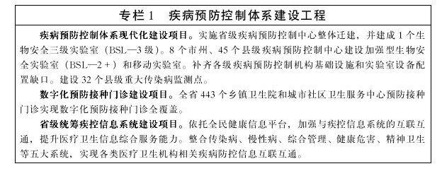
2.提升重大传染病救治能力。完善省、市州、县传染病救治网络，建立分级、分层、分流的传染病重大疫情救治体系，强化实验室建设，建设传染性疾病分子生物学重点实验室，加强应急病房、可转化病区建设，提升重症医学、感染科、呼吸科、心内科等重点专科水平，完善设施设备，全面提升新发突发传染病早期发现和快速处置能力。
3.提升紧急医学救治能力。针对自然灾害、事故灾害等重大突发事件，依托省人民医院建设青海省国家紧急医学救治基地，完善紧急医学救援培训、演练、教育等综合功能，使其具备大批量伤员立体化转运、集中救治、救援物资保障、信息指挥联通等能力。依托青海大学附属医院建设应急医院，强化专科能力建设，提升核辐射、化学中毒、创伤等救治能力。依托市州级综合医院建设紧急救援创伤医学中心。依托县级综合医院建设紧急医学救援站点。加快实施省、市州两级卫生应急物资储备库建设项目。
4.中医药应急救治网络。完善中西医协同工作机制，支持中医医疗机构按照传染病防控流程进行改扩建及功能布局调整，加强急诊科和感染疾病科建设。完善中西医联合救治机制，推行传染病中西医结合诊疗方案，针对密切接触者、儿童以及有慢性基础病的重点人群提出不同的预防方案，夯实中医药系统应对突发公共卫生事件的基础。加快中医药应急救治能力储备，健全临床科研一体化机制，建设中西医结合传染病重点专科和临床研究基地。挖掘整理经典中医药预防、救治、康复药方，推进中医药技术储备和研发生产。研究中医药抗疫作用规律，推动临床创新成果产出，提升中医药应对突发公共卫生事件的能力。
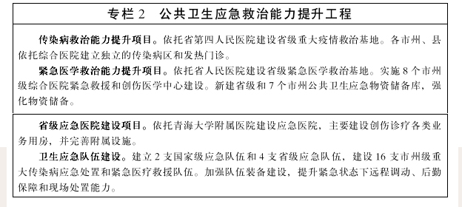
(二)推动公立医院高质量发展。
1.推进国家区域医疗中心建设。按照区域医疗中心建设标准，以青海省人民医院为依托医院，西安交通大学第一附属医院作为输出医院建设国家区域医疗中心，重点加强业务用房建设、医学装备购置、信息化和科研平台建设，建立远程医疗和教育平台，加快诊疗装备智能化改造升级，使其具备输出医院所要求的技术水平、人才储备、临床教学和科研能力，发挥区域医疗卫生服务体系“头雁”作用，大幅缩小与发达地区诊疗水平差距，实现与输出医院同质化发展。到2025年基本完成区域医疗中心建设。
2.推进省级区域医疗中心建设。按照兰西城市群地区、泛共和盆地、三江源地区划分，分别依托海东市第二人民医院、海南州人民医院、玉树州人民医院，以省人民医院、青海大学附属医院、青海红十字医院作为输出医院开展省级区域医疗中心建设，根据区域人口、辐射面积和服务需求等，合理提高建设标准，强化基础设施建设，配备必要大型医用设备，加强信息化建设，力争达到输出医院同质化诊疗水平，显著提升区域疑难重症诊疗服务能力，使区域内患者就近享受省级高水平医院诊疗服务，持续降低区域外转率。加强智慧医院建设，保障远程医疗需要，优化服务流程，改善就医体验。
3.支持高水平医院建设。创新“组团式”医疗卫生对口援青工作，推动中日友好医院与省人民医院、清华大学附属北京清华长庚医院与青海大学附属医院、首都医科大学附属北京安贞医院与省心脑血管病专科医院、首都医科大学附属北京儿童医院与省妇女儿童医院合作共建高水平医院，以恶性肿瘤、心脑血管病、慢阻肺、妇女儿童疑难重症为重点，集中力量开展疑难危重症诊断治疗技术攻关，推进基础研究与临床应用双向转化，提升重特大疾病省域内治疗能力。
4.推进市级医院优质发展。按照网格化布局管理，组建和完善由市州级公立医院牵头，临近县级医院(含中藏医医院、社会办医院)、基层医疗卫生机构、公共卫生机构等为成员的城市紧密型医疗集团，打造市州级区域医疗中心，强化医疗机构慢病管理和健康管理，统筹负责网格内居民预防、治疗、康复、健康促进等一体化、连续性医疗服务。发挥市州三级医院牵头作用，以自身优势学科为桥梁，按照专业互补、错位发展、有序竞争的思路，建设二级公立医院优势专业专科群，带动基层提升服务能力和管理水平，促进分级诊疗。
5.强化紧密型县域医共体建设。建立以县级综合医院为龙头，乡镇卫生院为主体，村卫生室为延伸的县域紧密型医疗共同体，统筹县域医疗卫生资源。全面加强县级医院人才、技术、临床专科等能力建设，提高肿瘤、心脑血管、呼吸、消化和感染性疾病等防治能力，使县级医院成为县域医疗中心，稳步提高县域就诊率。加大城市三级医院对口帮扶县级医院力度，助力县级公立医院全部达到二级甲等水平。加强县级医院与专业公共卫生机构的分工协作和业务融合，做实公共卫生服务。以县域医共体或城市医疗集团为单位，统筹推进基层医疗卫生机构基础设施和信息化建设，满足当地常见病、多发病诊治需求。
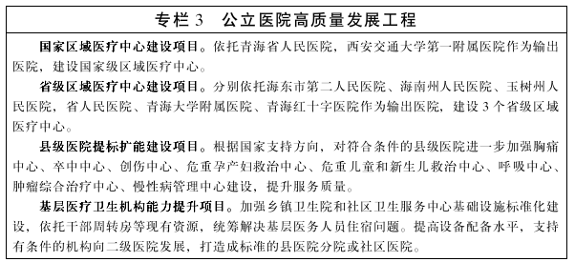
(三)促进中藏医药服务能力提升。
1.提高中藏医医疗服务能力。加快推进省中医院、省藏医院中医药传承创新工程和省中医院国家中医疫病防治基地项目建设。指导和督促黄南州、果洛州藏医院加快中医特色重点医院建设进度，加大设备购置、信息化建设、重点学科发展、人才培养等方面保障力度。积极争取中央资金支持省中医院国家中医药传承创新中心和青海大学附属医院中西医协同旗舰医院建设项目。
2.推动中藏医药传承创新发展。依托省藏医院建立国家级藏医医疗和康复中心，打造青海藏医品牌。依托省中医院打造“高原中医”品牌，建成高原病中医药临床研究中心、高原中药研究中心和高原病中医药防治与康复指导中心。充分利用对口援青力量，加强中医临床诊疗中心建设，持续提高省级公立医院中医药服务能力。
3.持续推进市州、县级中藏医医院标准化建设。依托市州、县级中藏医医院，做优做强一批中藏医优势专科，培养一批学科带头人和骨干人才，建设一批名医传承工作室和流派工作室，推动一批中藏药制剂开发应用，加快省域内优质中藏医医疗资源扩容和均衡布局。
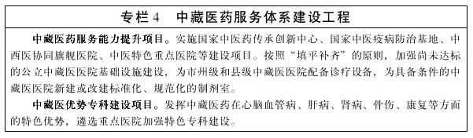
(四)做好重点人群健康保障。
1.健全妇幼保健网络体系。推进青海省妇幼保健院妇幼健康保障工程建设项目、青海省妇女儿童医院儿科诊疗服务能力提升工程、青海红十字医院产科诊疗服务能力提升工程建设，全面改善省级妇幼保健相关机构基础设施条件，推进省级儿童传染病及特殊感染孕产妇救治中心、孕产妇和新生儿诊疗中心建设，提升妇女、儿童重大疾病、疑难复杂疾病和急危重症诊治能力。优化市州、县级妇幼保健机构基础设施，提升机构服务能力。加强市州、县级医院产科和儿科服务能力提升建设，推动诊疗环境和设施设备条件全面改善。积极争取海西州格尔木市儿童医院建设项目，提升儿童诊疗服务能力。
2.扩大婴幼儿照护普惠性服务供给。鼓励新建和改扩建幼儿园开设托班，根据地方实际和家长需求，提供多样化托育服务，实施全省托育服务示范工程建设项目，到2025年，每千人口拥有3岁以下婴幼儿托位数达3个以上。
3.完善老年健康服务体系。优先支持老年医疗、康复、护理等床位资源配置，鼓励基层医疗卫生机构根据需求增设康复、护理病床，有条件的二级以上综合性医疗机构优化科室设置，设立老年医学科，提升老年病诊疗能力。推进医养结合发展，鼓励养老机构与医疗卫生机构开展协议合作，开通双向转诊绿色通道，鼓励医疗卫生机构、养老机构等服务主体开办康复医院、护理院、安宁疗护机构。有条件的地方可探索乡镇卫生院与敬老院、村卫生室与农村幸福院统筹规划，毗邻建设。鼓励有条件的基层医疗卫生机构根据需求设置提供安宁疗护服务的床位。推动医疗机构进行适老化改造，大力开展老年友善医疗机构创建，优化老年人就医环境。
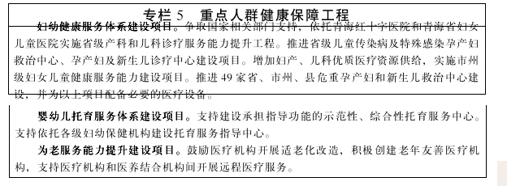
4.完善精神卫生服务体系。健全省、市州、县三级精神卫生服务网络，谋划实施省第三人民医院精神卫生和心理健康能力提升建设和玉树州第三人民医院(精神病医院)业务用房建设项目。依托市州级综合医院恢复和改扩建精神卫生专科。支持县级综合医院精神(心理)门诊建设。
5.强化职业病防治体系。结合职业病发病区域性特点，在海东市、海西州依托市州级综合医院建设两个职业病防治中心，通过配备必要防治监测设备、强化人员培训等措施，加强职业病防治和危害监测能力建设。
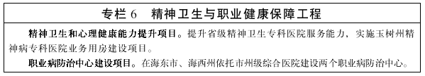
(五)强化医疗卫生服务支撑体系建设。
1.强化政策支撑体系。持续推进健康青海建设，将健康融入所有政策。改革完善疾病预防控制体系，加快出台省级疾病预防控制体系改革方案，建立稳定的公共卫生事业投入机制。健全调动积极性的机构运行机制，在落实财政全额保障责任的基础上，允许疾控机构在确保履行政府指令任务的前提下，提供社会化技术服务。落实公立医院人事管理、机构设置、薪酬分配、年度预算执行等运行管理自主权。深化医疗服务价格改革，建立合理补偿机制，探索适应经济社会发展、更好发挥政府作用、医疗机构充分参与、体现技术劳务价值的医疗服务价格形成机制。加强门诊共济保障，逐步将门诊医疗费用纳入基本医疗保险统筹基金支付范围。稳步建立长期护理保险制度。巩固完善基本药物制度，动态调整基本药物目录，鼓励医联体、县域医共体等建立药品联动管理机制，促进上下用药衔接。
2.强化人才支撑体系。加强医教协同，推进高等院校医学教育与卫生健康行业需求紧密衔接，注重人才培养的针对性和实用性，大力培养医疗、公共卫生、中医(民族医)药专业人才以及卫生管理人才和急需紧缺人才，持续提升人才培养质量。加强全科医学教育，完善标准化、规范化的临床医学教育，加快健康服务业急需专业技术人员的规范化培养，尤其是加强农牧区在职卫生人员培训，提高现有卫生人员的业务素质，改善学历结构。加强乡村医生队伍建设，推动乡村医生队伍向执业(助理)医师转化，切实提高基层医疗卫生机构的服务能力。深化人事薪酬制度改革，合理制定并落实公立医院人员编制标准，建立动态核增机制，推动在医疗卫生机构落实“两个允许”要求。建立健全符合医疗卫生特点的人才评价机制。
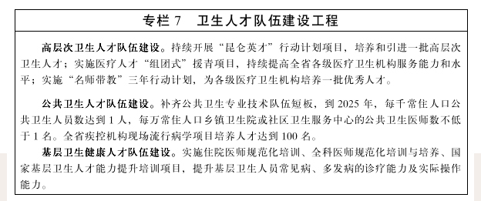
3.强化科技创新支撑体系。突出高原特色，发挥地域优势，瞄准国家及区域重大需求，建立以高原医学基础研究平台、临床研究平台、人才培育平台、产业创新平台、成果转化平台、健康保障平台等“六个平台”为支撑的高原医学研究中心。开展高原医学基础理论及高原病、地方病、常见病、多发病预防、诊断、治疗技术和药物研究，依据高原特点对高原地区疾病的发生、发展、诊断、治疗进行深入研究，制定高原病诊断治疗国家标准。加强医疗卫生机构、科研院所、高等学校和企业等各类创新主体合作，构建医研企协同创新的体制机制和模式，促进高原医学、中藏医、地方病防治等多领域科技创新发展。以高原医学研究中心建设为引领，进一步提升高原相关疾病的防治能力，打造立足青海、面向全国、辐射世界的高原医学研究高地，为国际高原医学研究提供“中国方案”，贡献“青海力量”。
4.强化信息化技术支撑体系。加快和规范医院信息化建设，严格落实医院信息化建设功能指引、建设标准与规范。鼓励二级及以上医疗机构参照国家标准开展电子病历应用水平评价和互联互通标准化成熟度测评工作，全面提升卫生信息化建设水平。开展智慧医院建设试点，不断优化医院服务流程，为患者提供预约诊疗、就诊提醒、移动支付、结果查询、信息推送等服务，改善就医体验。加强区域远程会诊中心建设，以远程影像、远程心电为重点，推动“基层采样、上级诊断”模式的建立。加强突发传染病和公共卫生事件监测，建设多点触发的预测预警系统。加强网络安全建设与管理，保障卫生健康数据安全。
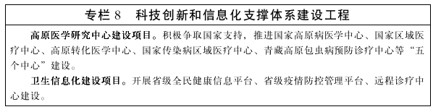
六、保障措施
(一)加强组织领导。各地政府要切实加强领导，把本区域医疗卫生服务体系规划实施工作提上重要议事日程，列入政府工作目标和健康青海建设考核要求。各地要建立健全医疗卫生服务体系规划和资源配置监督评价机制，组织开展医疗卫生服务体系规划实施进度和效果评价，及时发现实施过程中存在的问题，并切实研究解决。
(二)层层压实责任。省卫生健康委组织指导各市州编制区域卫生服务体系规划，将省级区域医疗卫生资源布局纳入所在地的区域卫生服务体系规划。各市州负责研究编制区域卫生服务体系规划，对本市州范围内的各级各类医疗卫生机构的设置进行统筹规划并组织实施。
(三)强化部门联动。各级卫生健康部门要加强统筹协调，会同发展改革、自然资源、编办、财政、人力资源和社会保障、医保、教育、科技等有关部门建立健全医疗卫生服务体系规划执行机制，协同推进医疗机构设置、主要资源配置、人事薪酬制度改革、医保支付方式改革、医疗服务价格调整等工作，形成政策叠加效应，努力使规划成为引领医疗卫生服务事业高质量发展的方向标。
(四)加强宣传引导。各级卫生健康部门要加强规划的宣传引导和业务指导，推动医疗卫生机构实行全面预算管理，强化运营绩效评价，促进内部管理的科学化、规范化、精细化。要强化信息公开，及时发布机构设置和规划布局调整等信息，将纳入规划作为建设项目立项的前提条件。

